命令模式

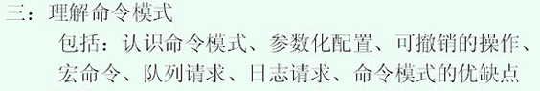

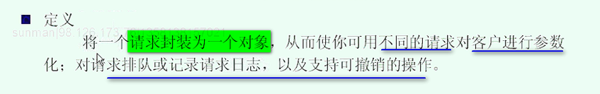

一个请求 就是客户端发出来的一个命令 封装成为一个命令对象 ---- 也就是客户请求封装成了命令对象

----- “从而”之后 就是在把请求封装成了对象之后 有的好处

定义很简单

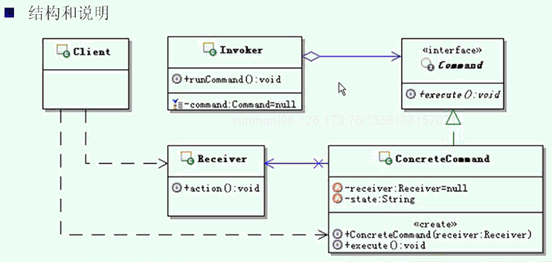

【注意 ConcreteCommand必须有Receiver 因为ConcreteCommand是虚的 所以 这个时候 就必须 在自己的构造方法上面 **是有Receiver的有参的构造方法**】

Command里面要执行的功能 就是要执行的业务操作

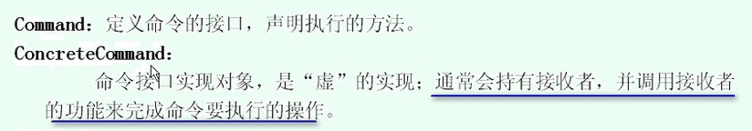

ConcreteCommand实际上是虚的实现 ---- 并不去实现命令请求的功能 而是调用接收者的功能 来完成 命令要执行的操作

命令对象不知道怎么处理 转发给持有的接收者 这样依赖 Receiver就是真真执行命令的对象

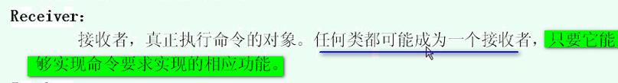

接收者某有特殊的要求

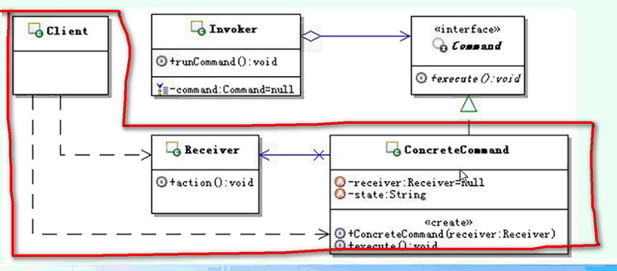

在这里面 可以看到Client依赖于Receiver和ConcreteCommand 原因简单 因为在Client中 要创建接收者Receiver 并且为ConcreteCommand设置具体的接收者Receiver

所以这个Client就要依赖Receiver和ConcreteCommand

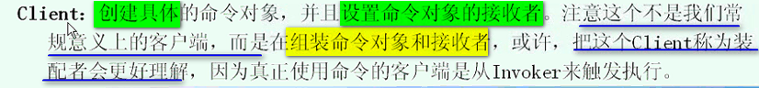

**所以 Client实际上是组装者 ------ 把 Receiver和ConcreteCommand组装在一起--- 本身不是发出命令的**

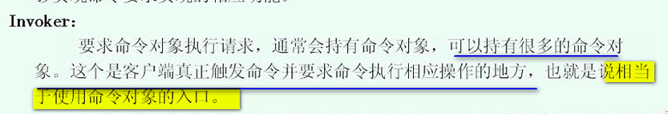

这个Invoker才是命令的入口 所以 用户是从Invoker出发的

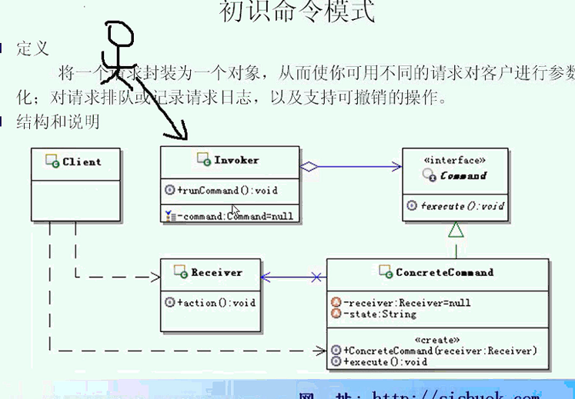

应该改成下面的

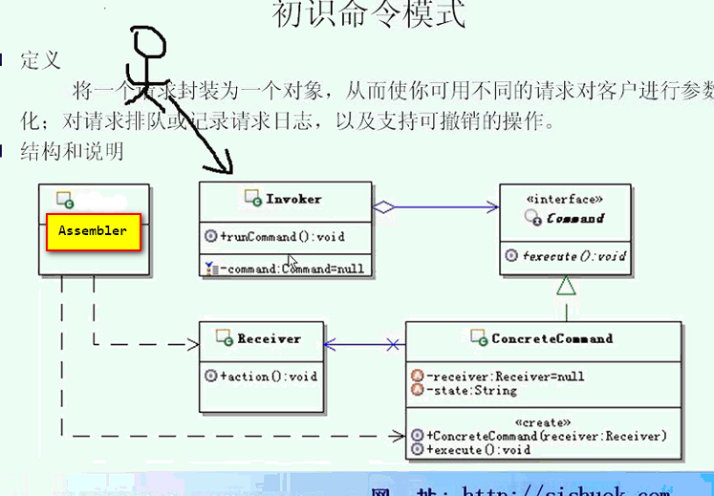

【这个ConcreteCommand的箭头在运行的时候 逆向过来 就看到了Invoker调用了Command了 然后Command调用了ConcreteCommand 然后ConcreteCommand调用了Receiver】

干嘛不Invoker和Receiver不连接到一起呢？

---后面说

**这么绕的就是因为 命令对象独立出来了 ------- 可以做一系列操作**

看一下命令模式的参考代码实现

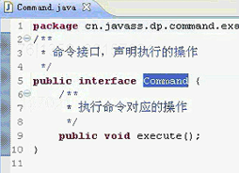

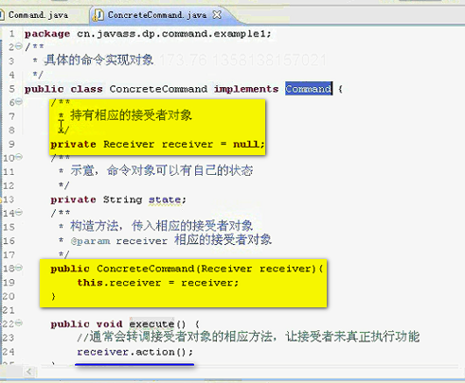

Command本身不执行方法 而是调用Receiver的一个方法

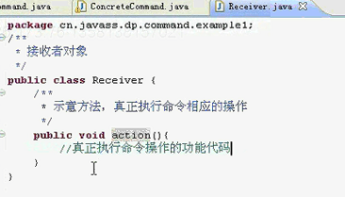

看一下Client

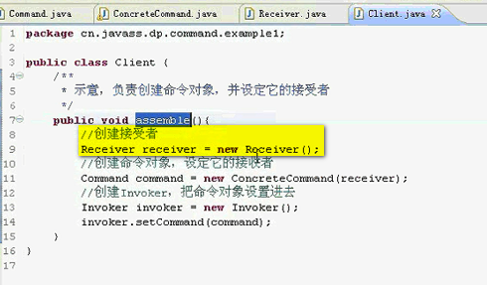

Client实际上是Assembler 把Command和invoker组装起来

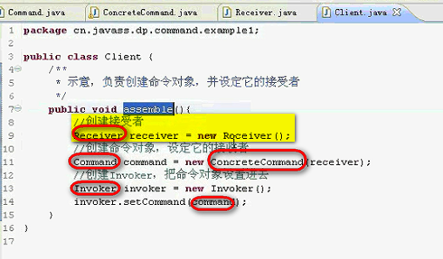

【----- 所以 这个里面 实际上 就是 还有一个小人 上面的图 来通过Invoker来出发执行Command 这个Client代码没写完 实际上应该是 下面的】

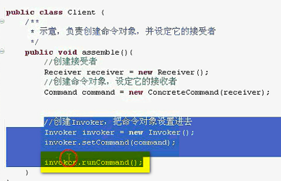

后面三句是真正的客户的调用的入口 因为仅仅是参考实现

【成为Client的原因 就是 一看上去 用到了几乎所有的类 就是普通的Client的表面做的事情】

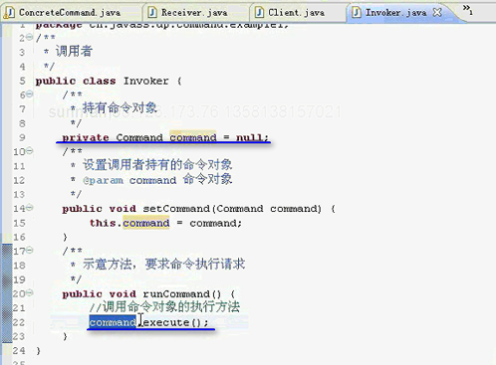

考虑一个很熟悉的场景

开机的过程会比较复杂 ---- 按下按钮 电源贡献 主板的bois加电自检 …. 之后 就是电脑救起来了

用户看起来 就是接入点 按下启动按钮 一会救起来了

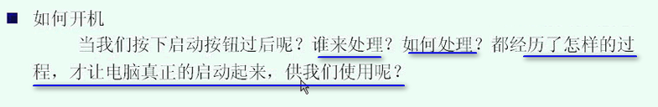

我们现在要求把开机的过程表现出来 ---- 该怎么实现？

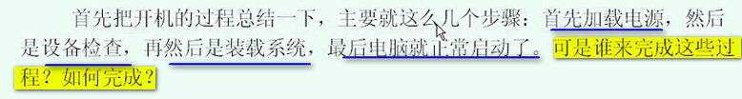

这的都是依靠主板来完成这些工作 ------ -

这些就是 我们怎么就和主板进行通信？

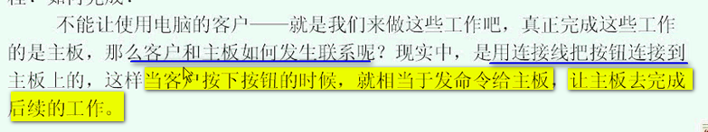

客户只管发出命令 谁接受 谁实现 如何实现 客户是不关心的

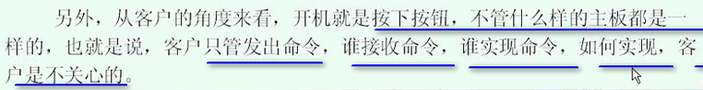

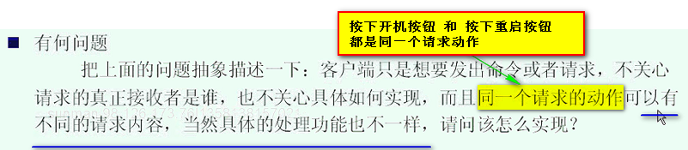

同一个请求动作 可以有不同的请求内容 ---- 该如何实现？

客户端只是发出命令（命令对象） 和命令的真正实现 ------- 命令对象和命令的真正实现 就是要真真的解耦合

使用命令模式来解决

使用模式的解决方案

使用命令问题解决的思路

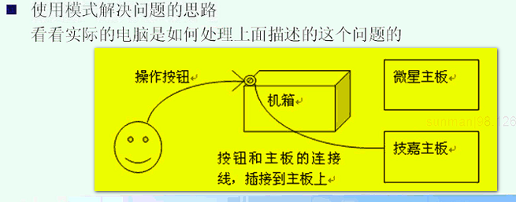

按下按钮本身 ***按钮本身不知道如何处理客户的要求*** --- 通过连接线 链接到主板上去 ---- **后续的事情由主板来完成 ---- 告诉大家 连接线连的不同 真正执行功能的地方就不一样 但是客户这边是不知道谁做了**

**这里面引入了按钮 和 主板连线 ------ 通过主板和主板连线 用户和执行命令的人解耦合 ------ 中间传递的就是Command**



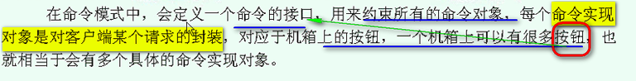

一个机箱上有很多按钮 ----- 具体的按钮就相当于命令的实现【因为命令在命令模式中不是具体执行命令的实体】

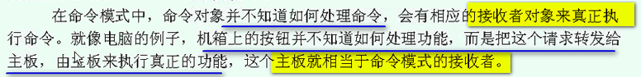

命令对象 和 接收者之间的关系不是与生俱来的 必须由装配者装配上 ------ 按钮和主板之间的链接线 就是Client ---- 用来把虚的命令对象 和 实际的主板装配起来

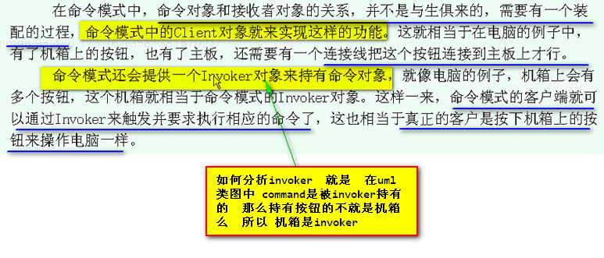

【分析的关键 看最终谁干活 ---- Receiver 具体传达命令的人是谁？ ----- Command（一定要找最最直接的命令传导者）---- 这里面的命令 是开机 ---- 应该是按钮发出来的 ---- 所以 按钮就抽象成了Command ------ 两者之间还有个装配者 Assembler(实际上是uml中的Client) ===== 最后确定invoker 就看Command所属哪个对象】

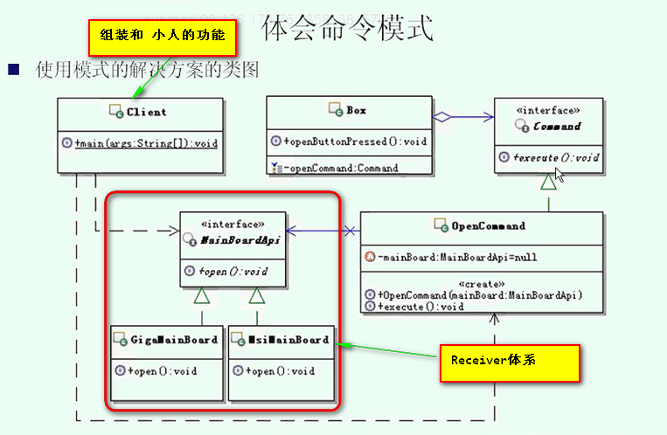

【这里面openCommand使用的MainBoardAPI 不是MainBoard】

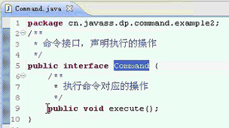

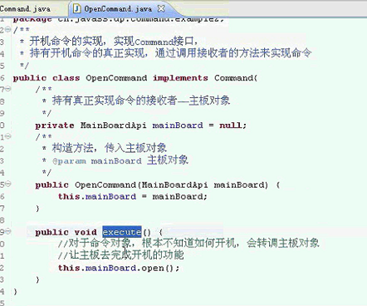

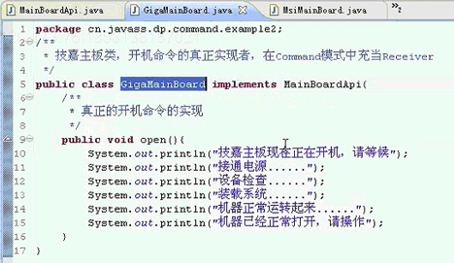 ---- 直接模拟就可以了

这两个实现写的是一样的

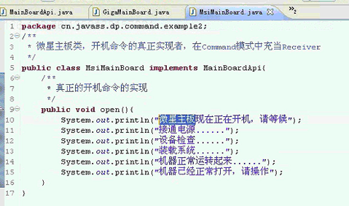

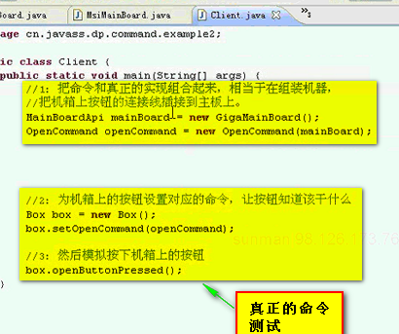

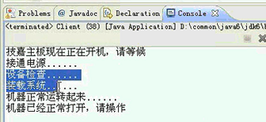

如果不小心 接错了 接的是MSIMainBoardAPI

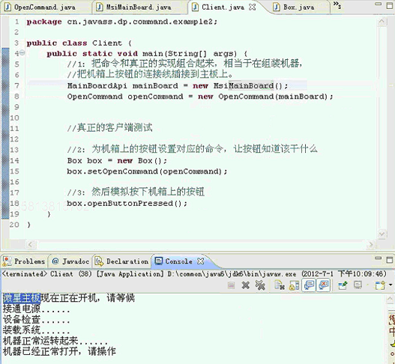

后面所有的过程都围绕着这个命令对象来进行

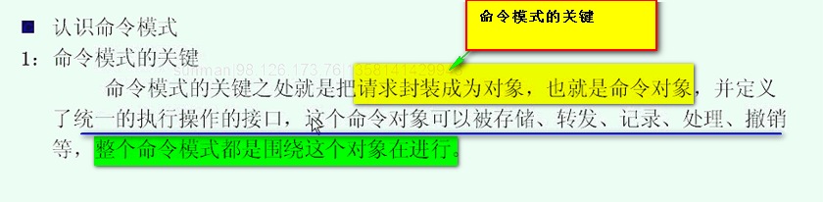

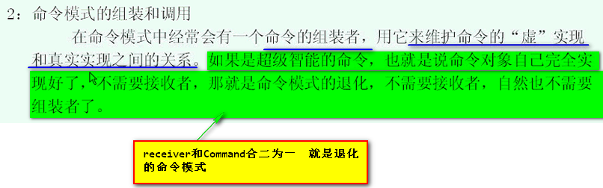

合而为一的话 这个组装就不需要了

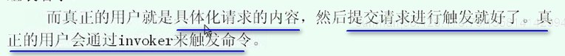



命令模式的接收者

标准的命令模式中 有一个接收者 只需要知道如何操作

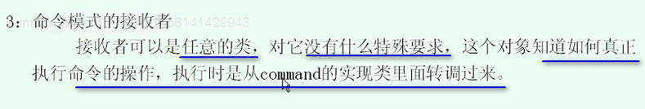

好像是一个接收者 对应一个命令 实际上一个接收者可以对应的多个命令

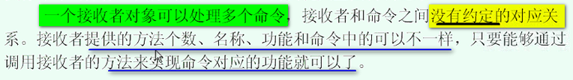

接收者就是非常随意的

看看智能命令

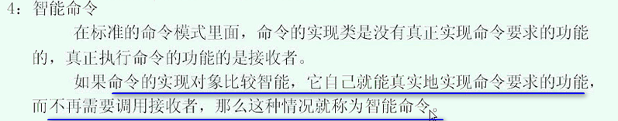

修改一下主板的代码

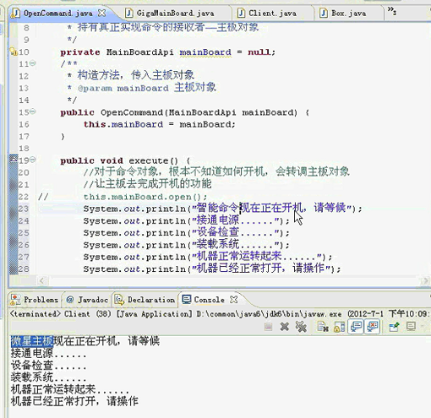

这样也没有问题

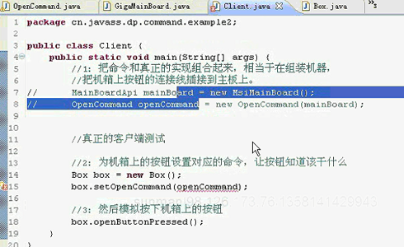

组装什么的 就不需要了

**这个就是智能命令 还有标准命令**

**----- 也就是 Command自己做点 然后Receiver整点 ------ 这种就是半智能的命令**

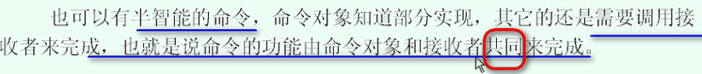

发起请求的对象 Box对象 和 真正的实现者 在主板上面 这个时候

发起命令的invoker和receiver是完全解耦合的

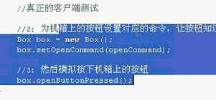 这里面都没有主板 解耦合

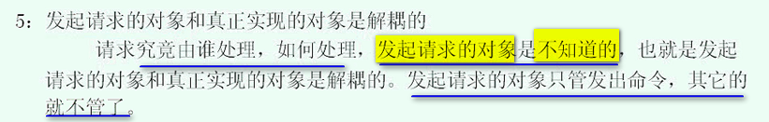

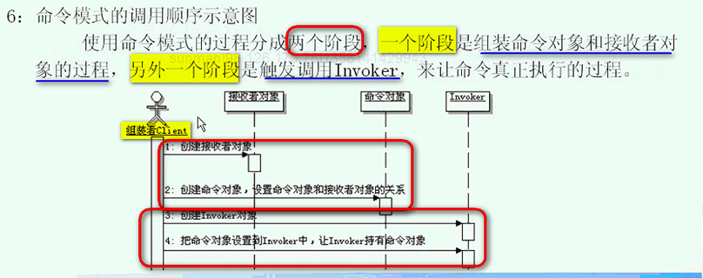

标准的图里面 没有画Client和Invoker的

实际上 通过不同的Client 一个负责组装 另一个负责调用invoker

真真执行命令的示意图

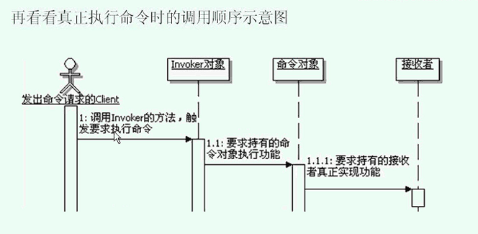

这样 命令对象就把Invoker和receiver隔开了 就是解耦合

*参数化配置

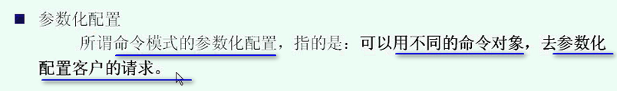

客户按下按钮 到底是开机 还是重启

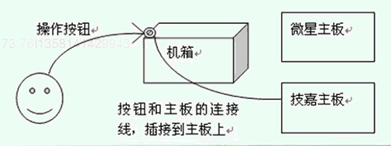

按下按钮 到底执行什么功能 客户却不知道的 ----- 看的就是 这个按钮到底是连接的什么功能

参数化配置 实际上 就是指的这根线为这个按钮连接什么功能

现在用程序来表达一下

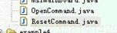

加一个ResetCommand

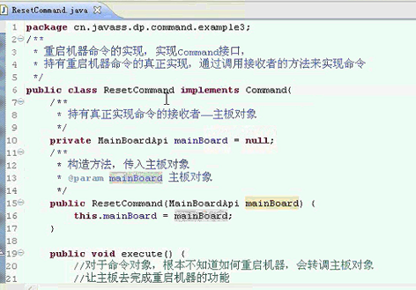

这个ResetCommand 调用的是主板的API

刚才说了 这个主板要有更多的功能 刚才是开机 现在加一个重启的功能

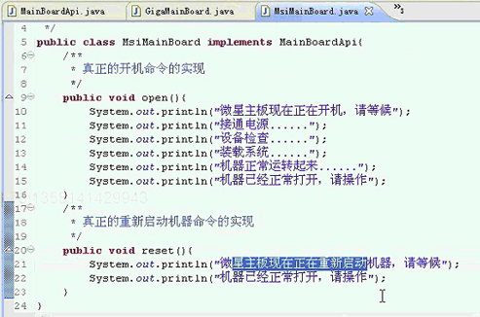

看一下这个装配 现在参数化

Box也没有变化 持有的是两个命令 即持有OpenCommand 又持有ResetCommand

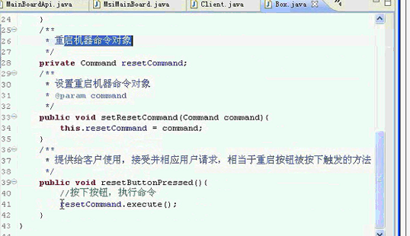

【所以 Invoker可以持有多个命令 这里面直接是成员变量】

这个链接线 就是装配过程

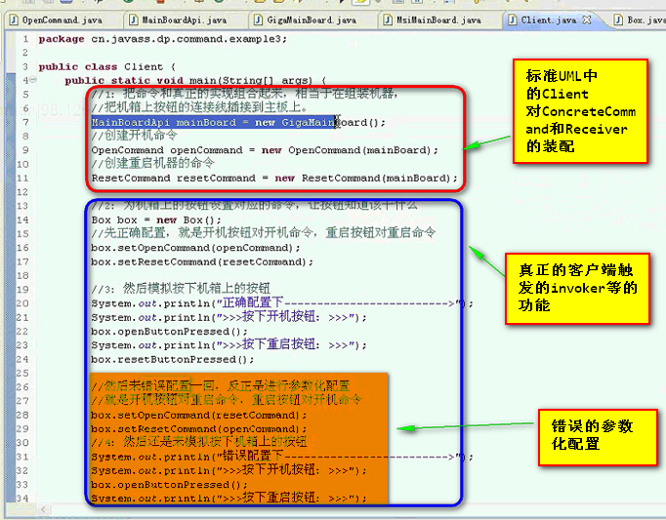

【可以看到 一个Invoker可以持有多个Command

**注意 虽然Invoker和Receiver解耦合 ---- 但是 Invoker有几个功能 那么 你的Receiver就要有几个功能来真真正正实现**

这里面 invoker中持有了开机和重启两个命令 结果 Receiver中 的MainBoardAPI就要有两个功能 ****

】

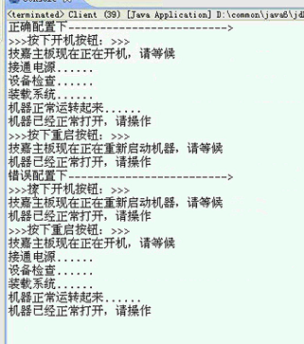

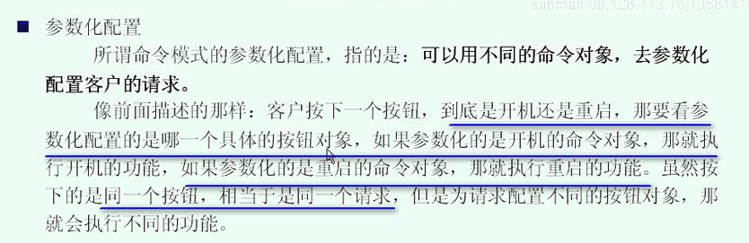

========== 可撤销的操作 放弃操作 回到未操作之前的状态 =======

这个是非常重要的功能 --- 所有的GUI都由撤销的功能

菜单就是一个非常重要的应用

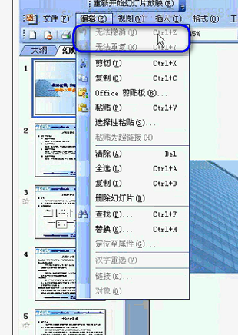 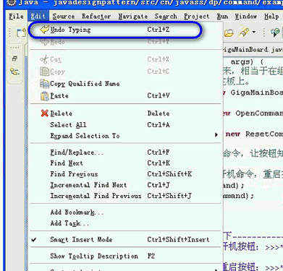

这些都是可撤销的操作 有两个思路

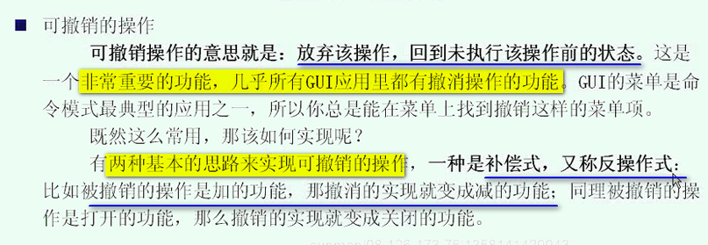

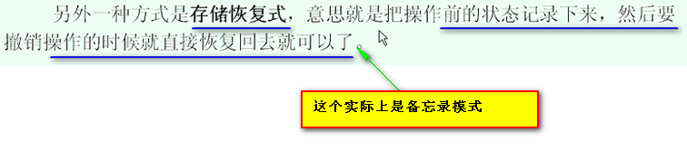

比如操作文件 保存 然后 回退 这就是存储恢复的方式

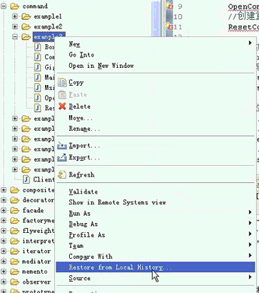

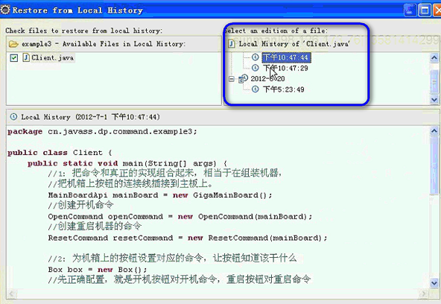

这个就是存储恢复方式

【并不是所有的撤销 都能反操作方式 比如 你写着写着 一保存 ----然后 他的反操作的行为是不确定的 所以 存储式构建可撤销的模式 是解决撤销操作的万源 】

我们这里先介绍反操作方式 后面的一种方式 是存储恢复式

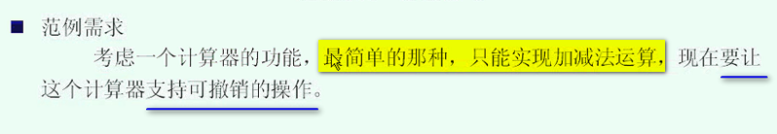

【一个是正常业务 另一个就是撤销业务 把业务看成命令 那就是两个命令 这样 Command就有两个方法】

要实现这个 咱们分成两步 一个是正常的加减业务 第二步加上可撤销的 不用一步到位

按钮是

【

这个分析还是很重要的

分析一下 计算器 有两个按钮

真正执行加法 和减法的 是计算器内部的芯片

------ 因此 Receiver应该是 计算器内部的计算芯片 -----CalculateChip ---- 这里面直接抽象成了 OperationAPI 这是没有问题的 因为Command本身就是虚的

那么 直接给计算芯片发送命令的是什么？ 就是计算器上面的加法 和 减法按钮 ----- 所以 这里面 按钮再一次 被抽象成了Command的具体实现者 这样 按钮直接持有API即可 ----- 加减按钮 和计算芯片之间的组装就是Client

----- 最后持有加减按钮的是计算器本身 ------ 所以 Calculator本身就是Invoker

======= 外部真正的用户 虽然看起来是直接点击的计算器的按钮 但是 实际上 没有计算器 本身 按钮什么都不是 所以 命令模式有个就是 invoker都不是用户操作的 直接操作的东西的所有者 才是invoker 】

【Command就是加减按钮 ----- 所以 支持 正常和撤销两个业务 ---具体的加Command 就是 加操作 和 撤销加 具体的减操作 就是 减操作和撤销减 ----- 向上抽取 就是 正常的业务 和 撤销的业务 ======== 所以 不要看我有两个按钮 就应该是加法 减法 撤销加 撤销减 -------- 分析Command的时候 每一个具体的按钮 都自行分析 然后向上抽取

加按钮 ----- 加 撤销加 ----- 加Command

减按钮 ----- 减 撤销减 ----- 减Command

----- 这样 向上抽取出来的操作 就是 正常的业务操作 execute和撤销操作 Undo

】

先看Command

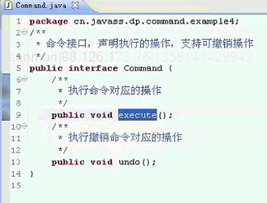

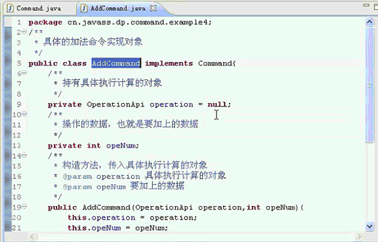

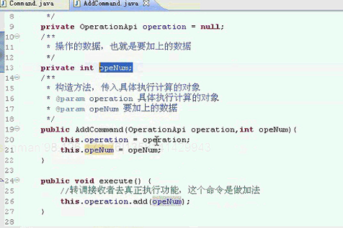

【可以看到 这个AddCommand里面 就有 execute 和 undo这两个功能】

【实际上 Command是一种抽象的对象 抽取出来之后 按照OOP的理解 是不应该直接聚合任何实体的 所以 给出的标准示例都是聚合的xxxApi】

加法自己的业务 就是要有两个操作数

这样 持有一个加法 然后 传一个加法

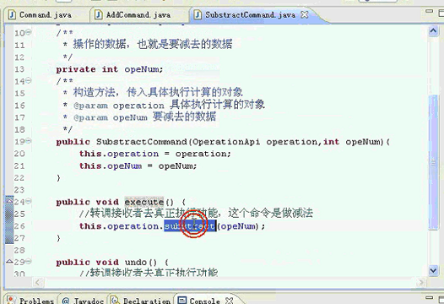

【这个SubtractCommand 仍然是execute 和 undo两个业务】

先实现业务功能

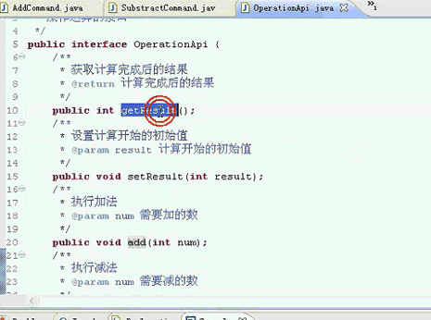

【因为说了 Receiver可以是任何格式的 所以 这个里面 Receiver把AddOperationApi和SubtractOperationApi的方法都融合进来了

Int getResult, void setResult, void add, void subtract

】

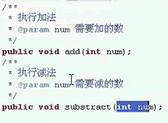

这个就相当于真正的Receiver  
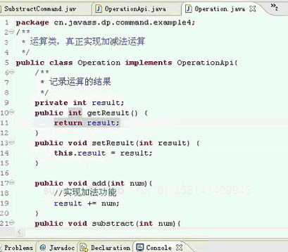

【Receiver没有任何要求 可以有任何功能 前面是每一种功能 都分开了 这个因为 方法名不一样 就直接合并成一个Operation了 所以 Command未必是一对一的】

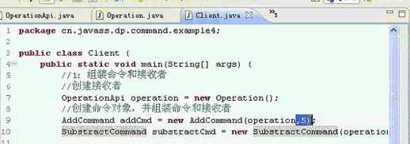

再看下Invoker ---- 这里面就是Calculator 持有了AddCommand和SubtractCommand

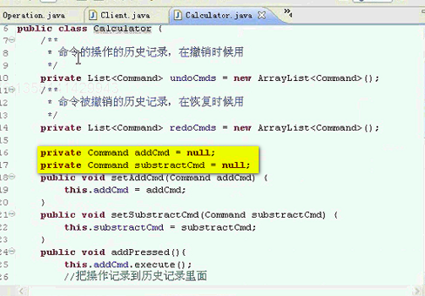

持有addCmd subCmd

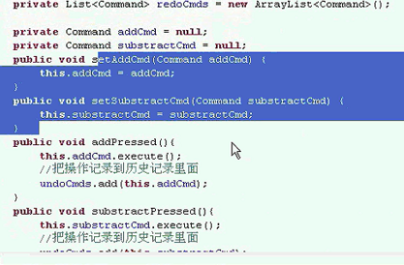

[Invoker实际上是直接和用户交互的 所以 用户对应几种操作 在Invoker就要有几个函数与之对应]

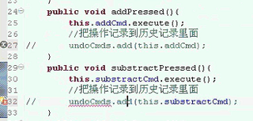

这个就是业务功能

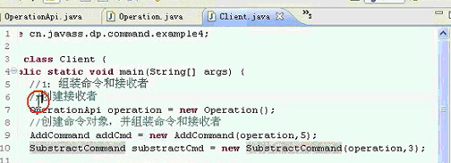

这个是先加5 再减3

这样使用了命令模式 实现了加减 ---- 计算器上面就是invoker

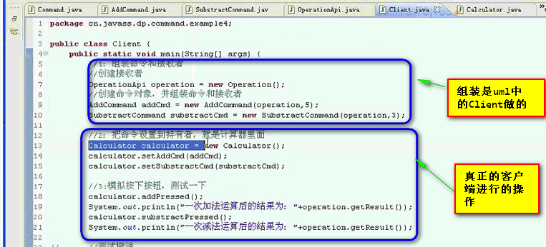

运行一下

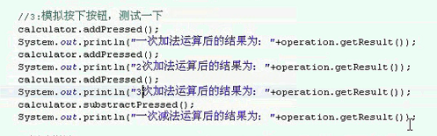

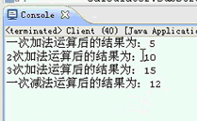

这样 正常的业务逻辑都完成了

接下来 真正加上 可撤销操作

实现可撤销操作 ------ 补偿式（反操作式）-------- 记录你的操作 并且在合适的时候 反着操作一遍

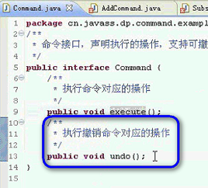 按了一下加法 ----- 再按撤销 值又减回来

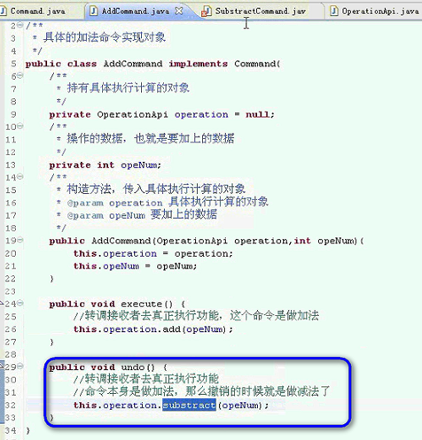

加法的就是反着操作回来

同理

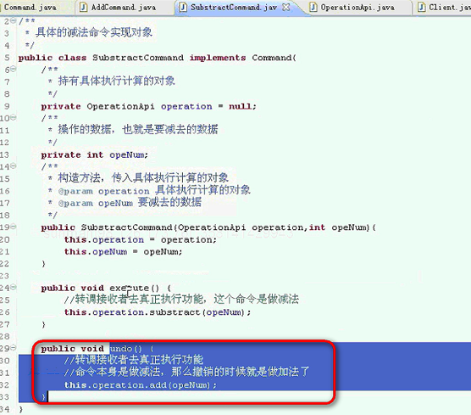

这样命令对象支持可撤销操作

同样 我要在计算器上面加一个可撤销的按钮 并且还要有一个历史记录 记录操作

所以 在invoker中 Calculator 为了实现撤销和恢复

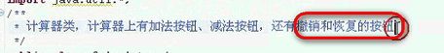

并且记录命令操作的历史记录

撤销 恢复 ----- 就是 我先撤销了 发现错了 再恢复 这个就是reDo

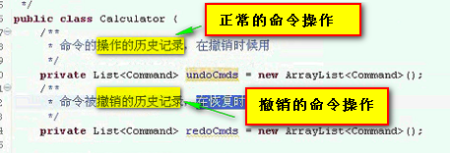

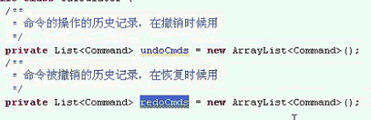

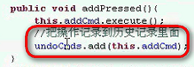

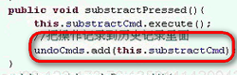

给一个按钮

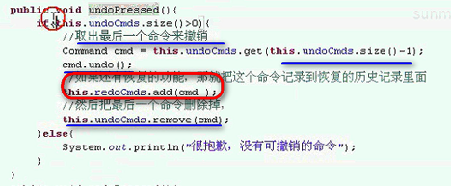

撤销的时候 先取出最后一个正常操作的命令 执行他的undo() ---- 因为可能还要恢复 这样 所以 要在redoCmds中加上这个撤销的命令 然后在这个里面移除掉对应的命令

【**所有的按钮 也就是和用户交互的 都封装在了invoker中 以一个函数来表示 ------- 复杂的功能 基本上都是通过invoker来构建的 ---- -给到command的时候 很多都是元命令**】

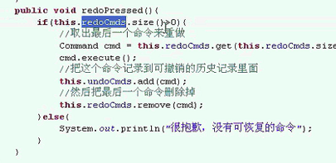

这样就是你加我 我加你 既支持撤销 也支持恢复

真正加的时候 ---- cmd的实现 要具体动一下

真正的操作根本不关心这些操作

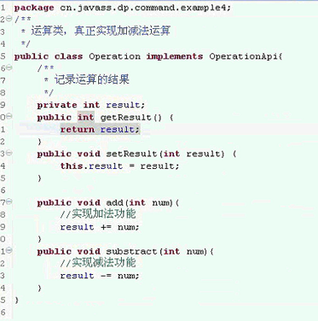

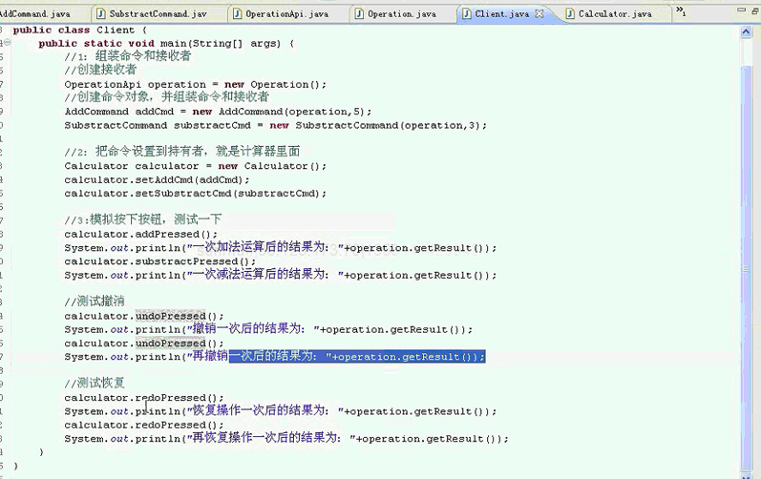

这个就是不断地恢复恢复恢复

【所以 无论和用户的交互有多繁琐 从正常业务开始做 然后再其他的业务 ------ 给用户的操作 可以是任意的 但是 要分析的就是 我到了后面cmd 应该是什么 分析出来 ---- 比如 撤销 ---- 撤销的是加 那么 撤销实际上就是减法 】

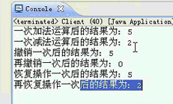

【这个撤销 恢复很重要 在数据库中对应的是回滚 这个撤销和 恢复式非常重要的功能】

【宏命令 就是一次发一堆命令 刚才的是 一次就一个命令】

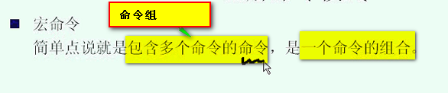

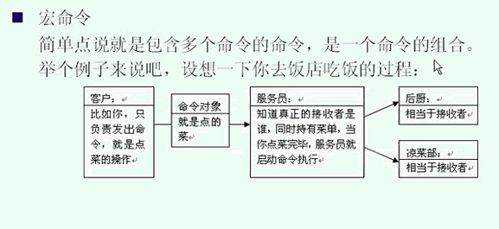

负责发出命令 就是点菜的操作 点这个 点那个 你在点菜的时候 服务员就一一记录你的点单

之后 把点的菜单 交到后厨去 ----- 后厨的系统就能得到相应的信息

到饭点点餐 是非常典型的命令模式 ---- 每一个蔡 就是一个命令对象 服务员就会记录 把菜单传递给后厨 ----- 也就是服务员知道真正的接受者是谁 ----- 但是服务员虚的 命令的实现 ---- 点菜完毕 启动命令执行 ----- 真正执行命令的就是后厨 或者凉菜部

后厨和凉菜部 就相当于接收者对象 ---- 他们知道这个才怎么做

服务员就是虚拟的命令对象

------- 服务员知道执行者是谁 所以 又是uml中承担组装command和receiver 这样 也是Client

客户这边都是通过服务员去调用

哪里会有宏命令呢？ 菜单就是宏命令 ----- 这个服务员一条条写

点一个菜 没有启动做菜的命令的执行 没有真正的执行 ----- 服务员在等待 ------ 等你发完了 再说执行

这样 菜单上十个菜 ------- 直接把这个菜单传递过去 ----- 这样 菜单就是宏命令 ------ 菜单就相当于我们所说的宏命令

如何实现宏命令 ---- 也就是一个命令 命令也是

【类似于SQL的事务 事务就是一组要执行的SQL 一荣俱荣】

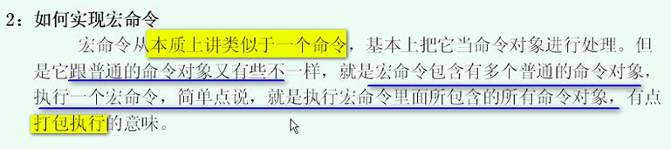

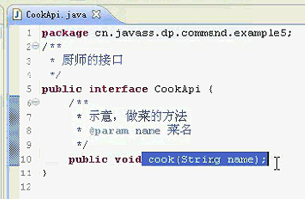 这个是Receiver

一个是做热菜的师傅 另一个是做凉菜的师傅

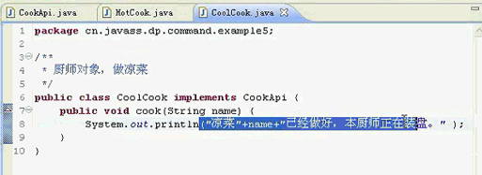

命令这边简单 就是执行

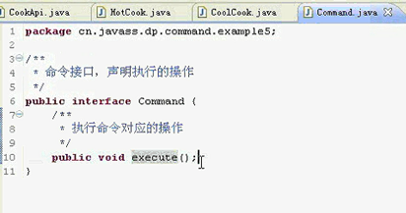

命令这边 就是一个个具体对象

命令就是一道道菜

 绿豆排骨汤

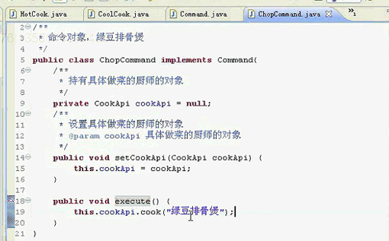

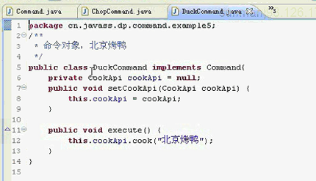

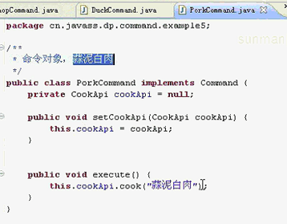

蒜泥白肉 是凉菜 所以是两道热菜 一道凉菜

下面就是组合菜单

这个组合的命令对象 所以 子类 【本质是命令 体现在】

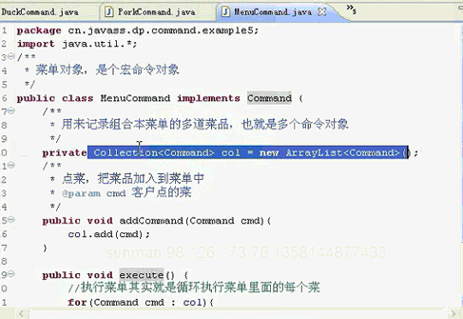

执行宏命令 实际上是循环执行里面的每一个Command

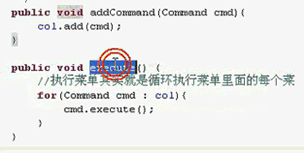

这样 宏命令就定义出来

组装命令和Receiver的就是服务员

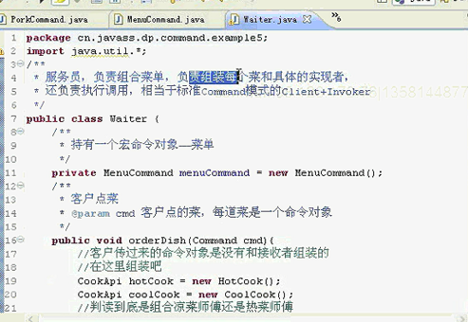

这个相当于标准UML中的Invoker+Client

【所以 到底是哪一种 Client 都是不一定的】

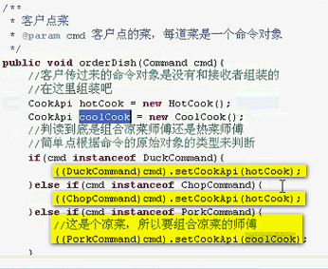

这里面就是在点餐的时候 就把这个菜是什么类型的才 就组装好了

【实际上 到底谁做什么类型的菜 都应该是菜单组装好了 所以 Client应该是先做好的 和Invoker分开】

这个命令组装好的对象

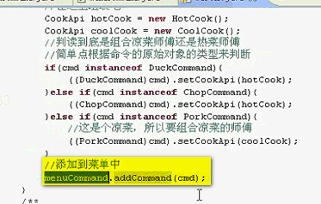

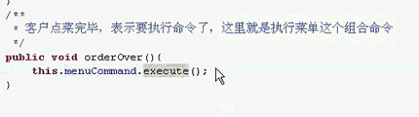

看一下client 只需要创建服务员 并进行点餐

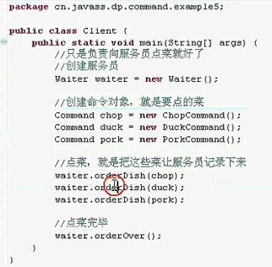

====== 这样 宏命令也理解了 =================

================== 队列请求=================

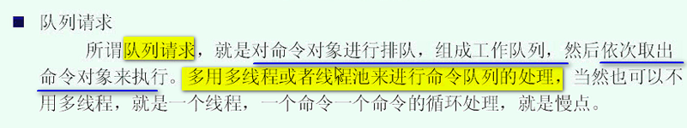

简单的话 就用一个线程 ----一个命令命令处理

这个实际的例子

后厨 实际上就是厨师 实际上每个厨师 拿到一个菜单 就去做

客户点菜 给了服务员 服务员会把客户的要求写成菜单 传过来就是menu

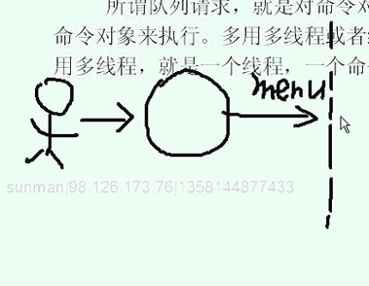

这个菜单 传进去一个菜单 下一个菜单 就往前推 队列是典型的先进先出

一个个推过来

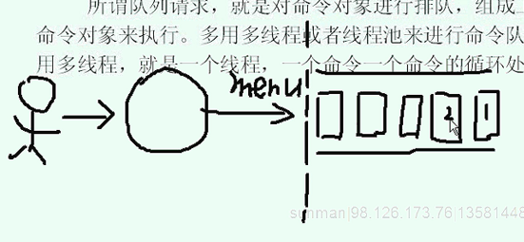

这个菜单就是宏命令对象 ----- 实际上就是对命令对象进行排队

但是 厨师 根本不知道客户是谁

加入有很多个厨师

【有点多生产者 多消费者的意味了】

厨师做完之后 就在队列中继续去除一盘菜

这样 就自然形成了菜单的队列

厨师 就是多个线程

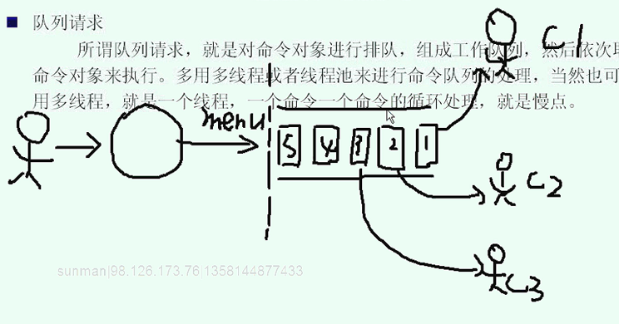

后厨就是非常典型的队列请求的例子

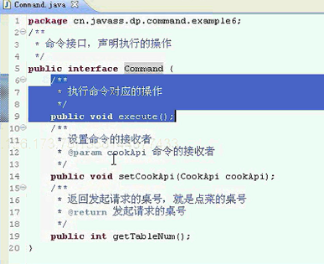

这里面添加了一个桌号 ----- getTableNum() 做完之后

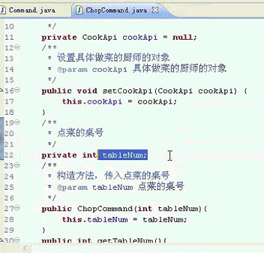

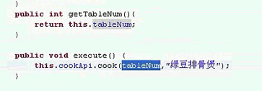

厨师的API变化了

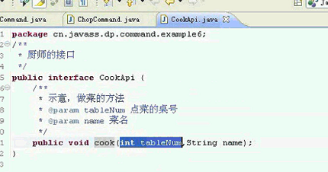

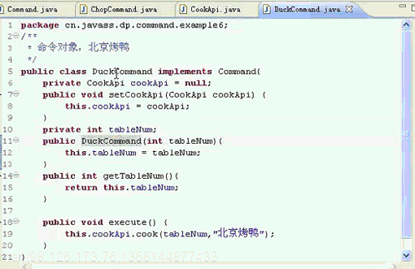

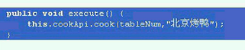

这就是命令部分的实现

这样命令对象是怎么改变的

【这样 可以看出来 把命令封装成对象之后 我们才能对这个命令进行队列 宏 撤销恢复操作 等等 否则 命令对象不抽出来 就很麻烦】

命令队列这个类 【也就是服务员把菜单直接丢到后厨 这个就是队列】

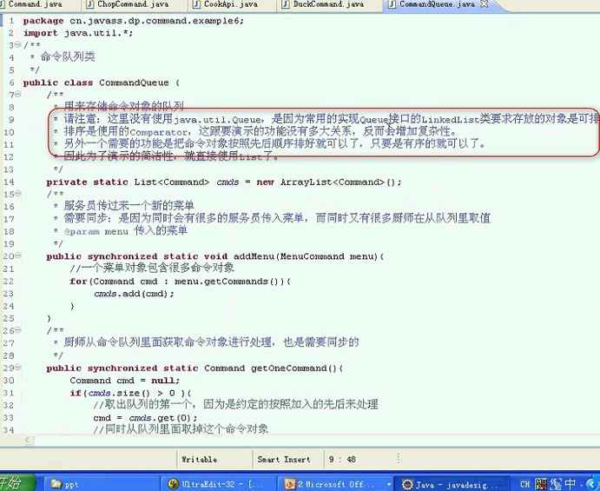

这个就是持有 或者记录的

有了cmds

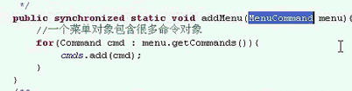

一个菜单里面有很多命令 每个厨师只能取到一道菜 打散

服务员穿过新菜单 直接传进去

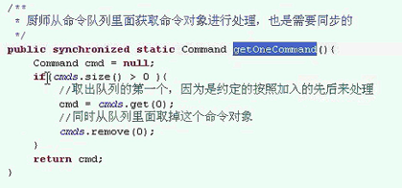

多线程的 这两个方法都要同步synchronized

应用的 队列的管理

服务员来加 厨师来获取

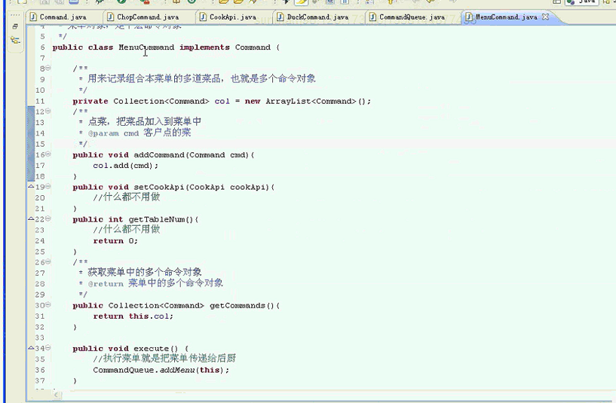

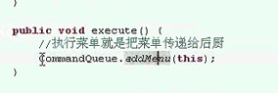

执行菜单 不是执行了 只是 CommandQueue加入进去

实际上也是这样的

服务员并不去管

【这里面Command和Receiver是Queue关联起来的】

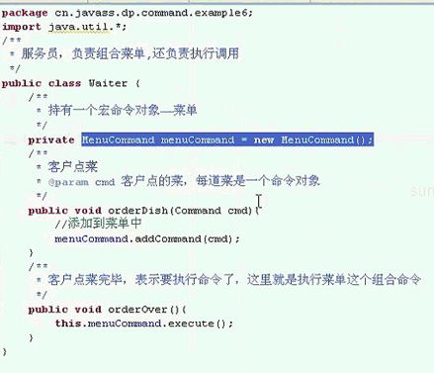

this.menu.Command实际上是吧菜单加入到Queue里面去

这样CommandQueue中 没有菜单对象

这样来看厨师来获取

看看厨师这个类 HotCook

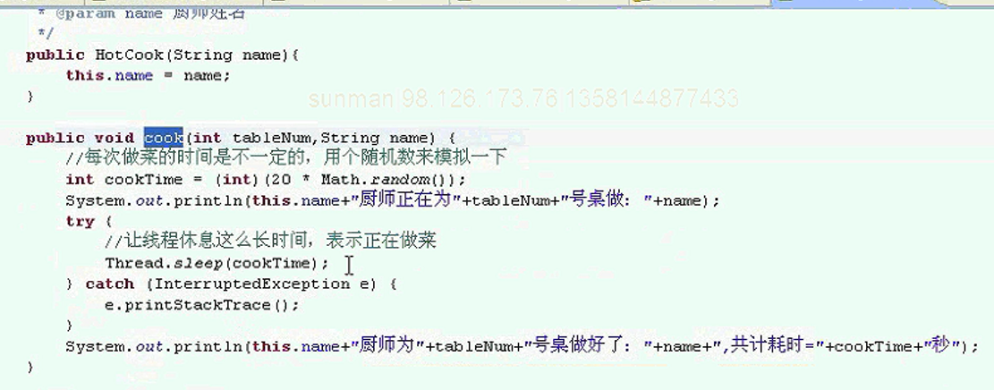

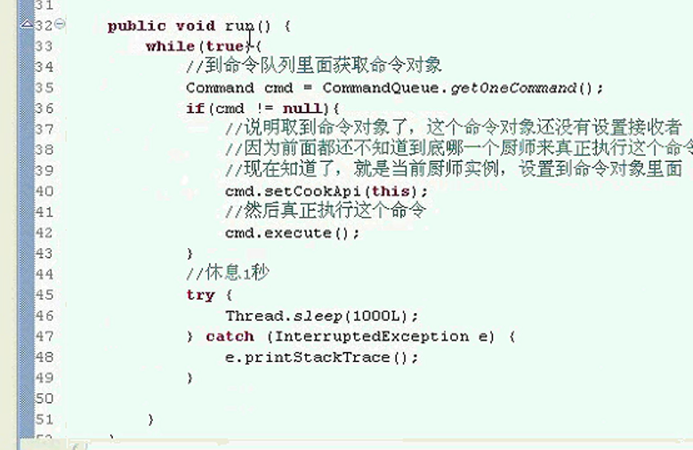

【这个地方 厨师自身把自己和Command组装了】

启动多线程的地方

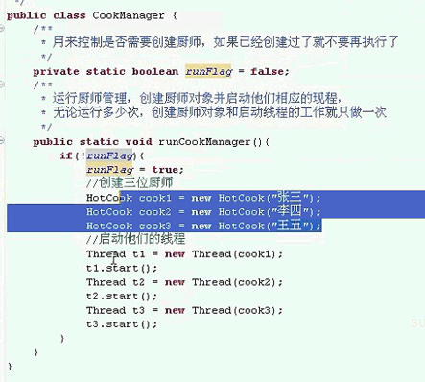三个不同的人 都会各自运行了run

客户端点菜 点给服务员

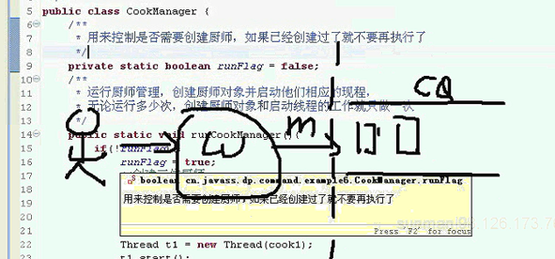

这CookManager要管理这个类

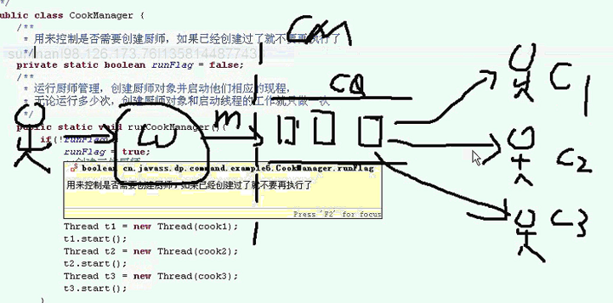

后面这一大堆 都是实现好的

客户端就可以测试了

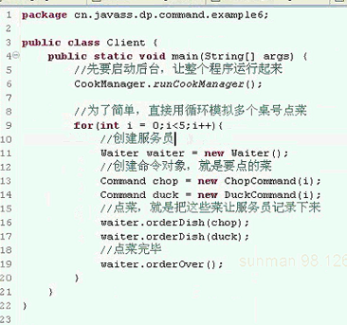

先启动CookManager 把线程开始运行

循环模拟桌号点菜 每一桌都是不同的服务员

Client这边 真的就是点菜这件事

orderOver() 一结束 就把这个菜单递交到Com满DQueuqe中

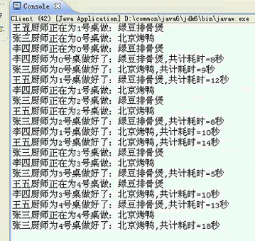

【实际上 点菜完成之后 这个waiter实际上就变成了观察者 做好了 通过观察者模式 送菜 然后 每一桌吃就是了】

这个就是随机从队列中获取

这个里面 什么是队列请求

【如果命令对象 不能提取出来 就没有办法排队什么的】

下面是日志请求的功能 ----- 就是把命令对象的历史保存下来

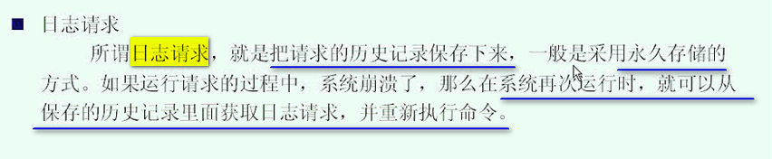

从保存的日志里面 重新获取命令



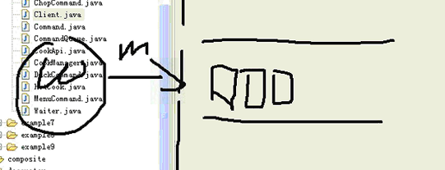

如果断电了 这个队列里面的内容就没有了 --------- 如果把单子重新加到队列 有可能被做了

但是服务员也不知道

这个时候 把这个请求队列日志化 把这个队列实时存储在日志里面

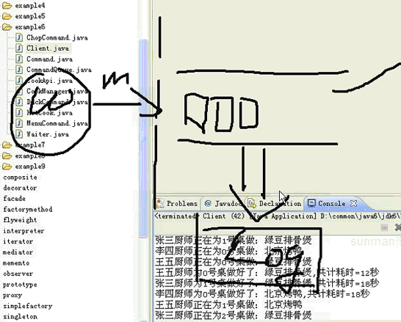

当队列有变化的时候 就记录一下日志 --- 变化有两种 有新的菜品加入 另一种 厨师取走菜品

请求队列日志化 就在刚才的两个地方 写文件

整个系统初始化的时候 每次起来的时候 读一下这个日志

Command没有变化

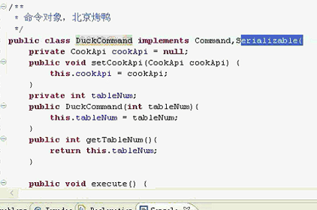

这个序列化

所有的ConcreteCommand就要序列化

给一个文件的读写的帮助类

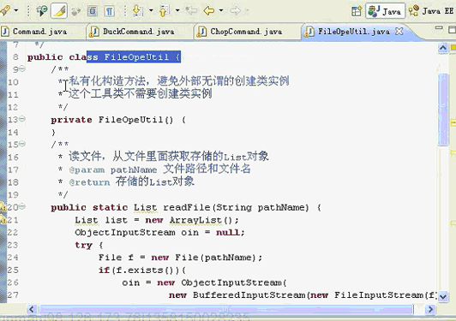工具类就是私有化这个构造方法

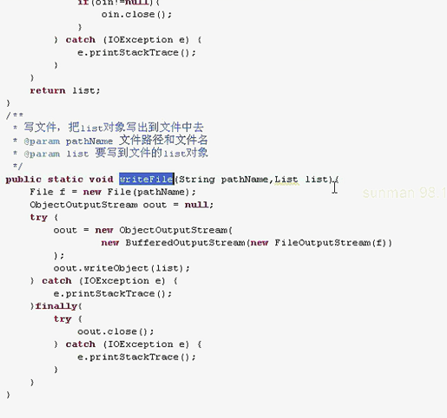

这个是使用的流

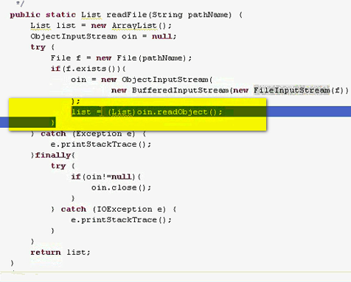

也就是把一个队列直接进行读写

主要在队列里面去搞

队列里面 新加了一个文件名称

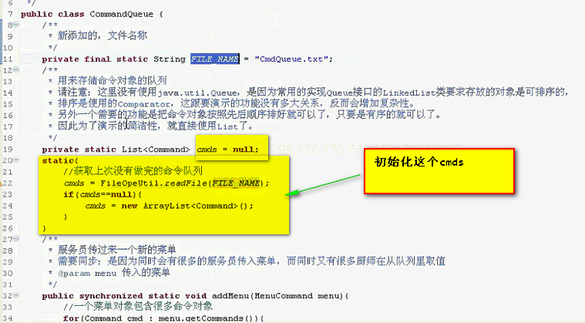

这个就是初始化上次没有完成的

每次都怎么加呢

就在addMenu和getOneCommand的时候修改这个文件

重新写文件 会覆盖以前的内容 上次写的旧文件就覆盖掉了

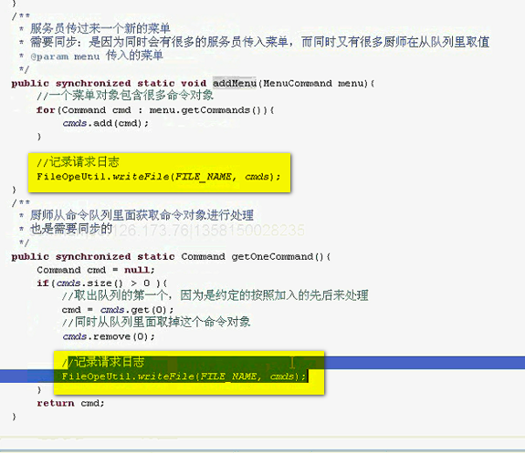

做了一个初始化 和 写日志出去

【不能写到每一个厨师里面去 一个是麻烦 另一个写到厨师要同步 否则就是错的】

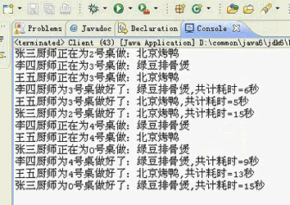 ----- 运行到这个时候 就强行终止了

0 1 2都没做完

再起来 应该吧没有运行的 运行完

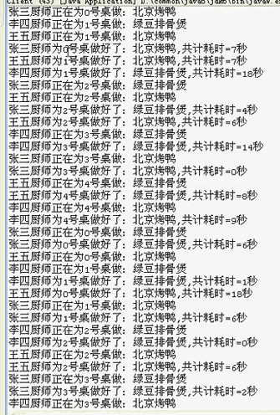

上面这个 补充了刚才没有做好的内容 补充上次没有做完的

有些一直再做 强行终止 会丢掉 这个没关系

----- 这样就是容灾

刚才是不是也有这样的功能？ ----- 没有这个就是不会重新做

这些事非常实用的

以后 事务的处理 都可以完成了 【但是 我认为 事务处理 不能把这个打散 分发到队列里面 而是 捆绑之后 按照这里面的说 就应该让这个菜单整体被执行】

命令模式 是松散的耦合

对于 发起命令的对象 和具体实现的命令对象 receiver之间完全解耦合 谁都不知道谁

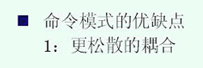

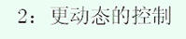 ----- 对请求封装的命令对象 之后可能动态进行操作了 可以参数化 命令化 和 日志化 可撤销操作 全是动态的控制

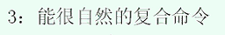 就是宏命令 很自然就做出来 一个菜是命令 菜单也是命令

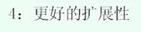 系统要能自然扩展 就是解耦合 在命令模式 发起的命令对象和实际的接收者 是解耦合的

新加一个功能 重新组装一下就可以了

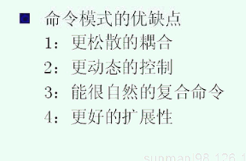

深入的思考一下命令模式

理解命令模式的本质

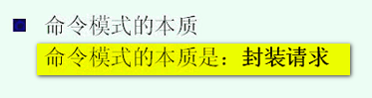

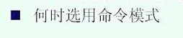





这个就是请求队列化



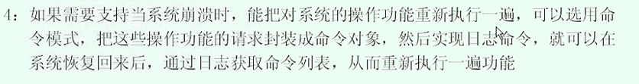

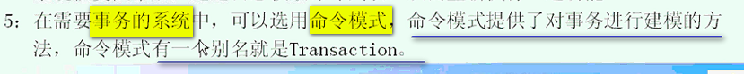

命令模式有一个别名 就是事务模式

以上就是可以使用命令模式的场景

-------- 退化的命令模式

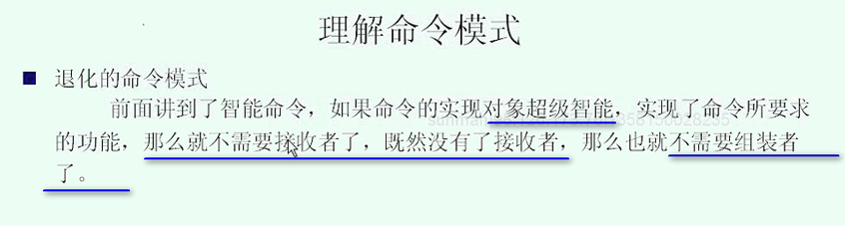

这个时候 不需要接受者 就没有装配了 没有了Client和Receiver ---- Invoker调用Command ----- 就退化成了面向接口编程

比如打印服务

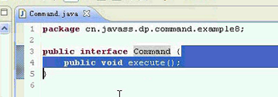

直接输出要输出的服务

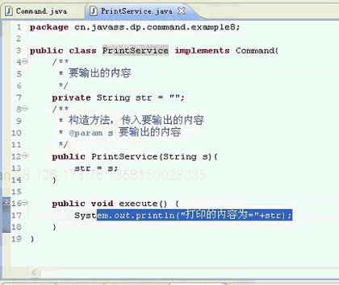

现在具体的业务 就是execute做了

我现在自己知道如何实现 所以 没有Receiver Client装配

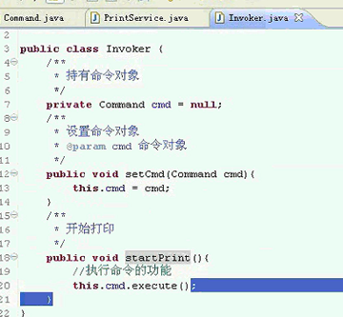

客户端

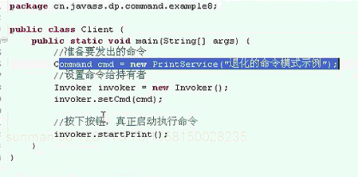

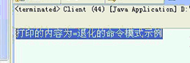

退化的命令模式

就这个例子变化一下

Command知道如何实现 不需要Receiver

现在让Invoker也智能化

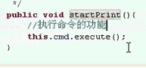 在StartPrint前后做处理

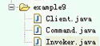

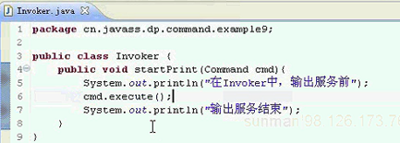

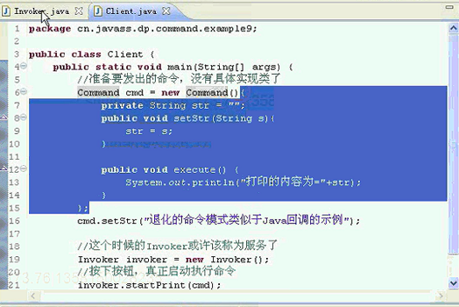

在命令执行前 执行后 做了一点打印

这个东西 退化成这样 调用的时候

使用了匿名内部类

在Invoker中的startPrint中传入了cmd

这样Invoker也变得智能了

这样一来 命令模式的实现 就约等于Java的回调机制了

**所以 很多书上就说了 命令模式可以实现Java的回调**

这个地方就是使用回调机制 进行调用

实际上开发的过程中 Invoker很难智能化 因为Invoker仅仅是触发的功能 并不知道具体的实现 所以 Invoker一般都有 里面不直接搞业务。